青橙资源站3456759.com提供分享学习！
群文件 后端上传到站点下 数据库导入
php7.4 运行目录public 这目录权限设置为777
sg11 伪静态thinkphp
默认账号密码 admin admin123

- 宝塔安装PHP7.4，安装拓展sg11，如下图：
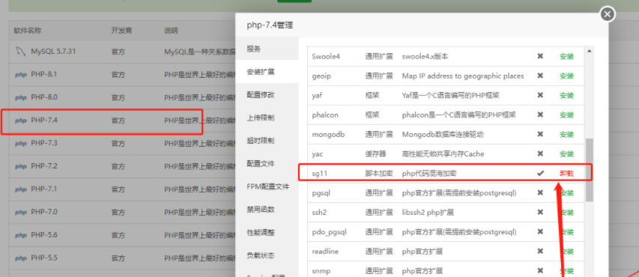
2、宝塔创建站点，php版本选择7.4，如下图：
- 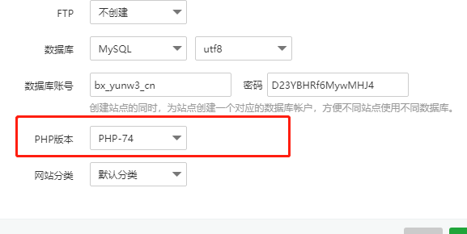创建好站点后，点站点设置，设置SSL证书，并强制SSL，如下图：
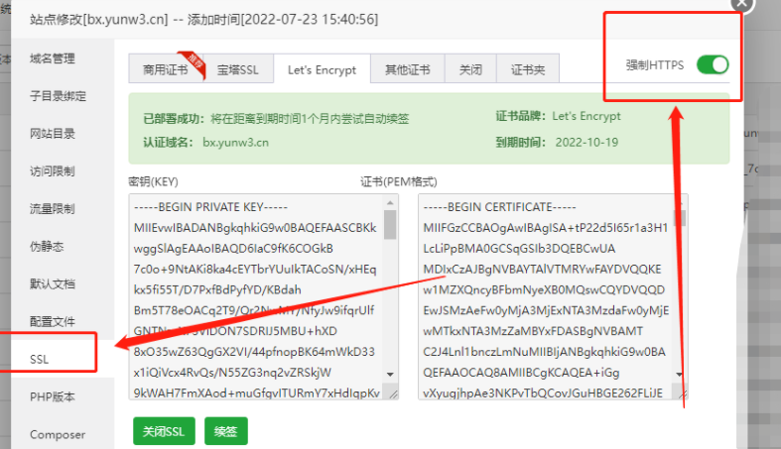
安装完成后，请按照提示设置如下项目。第一：请将宝塔将站点运行目录设置为/public（并将该目录权限改为777），操作方法如下图
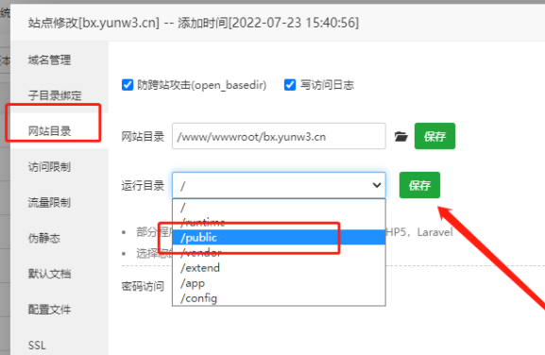
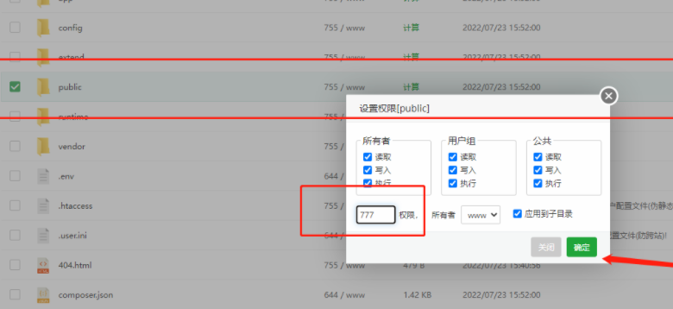
将站点伪静态（或直接选择thinkphp）设置为
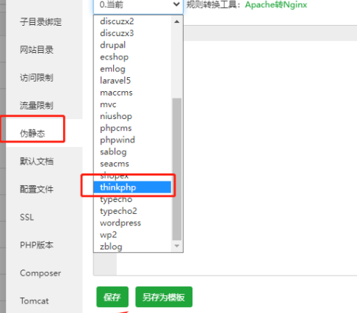
设置完毕后，请在浏览器输入您的域名进行登录。（默认账号密码：admin admin123）

